# Observación: La conexión a la base se debe de abrir solo al momento de usarse.

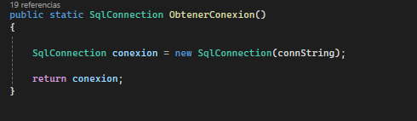La observación se refiere a cómo y cuándo abrir y cerrar la conexión con la base de datos. Idealmente, la conexión debe abrirse **justo antes** de usarla y **cerrarse inmediatamente después** de usarla, para evitar que conexiones innecesarias queden abiertas y consuman recursos. Esto puede causar problemas de rendimiento y bloqueo si hay muchas conexiones abiertas simultáneamente

Cambios:

* *Se quitó la línea: Conexión.Open() en la clase BDConexion*
* *Se tendrá que colocar esa línea en cada método de la capa DAL. Justo en el bloque USING*

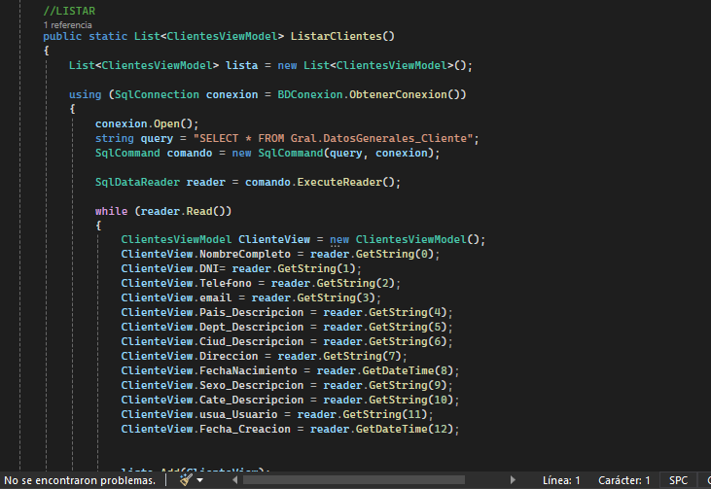



El bloque using me permite abrir y cerrar la conexión y esto asegura que no haya conexiones abiertas que pueden ralentizar la ejecución del programa.